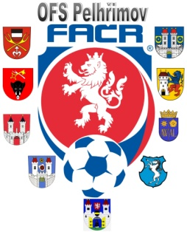

Fotbalová Asociace české republiky

Okresní fotbalový svaz PELHŘIMOV, Friedova 1464, 393 01, Pelhřimov

Zahájení disciplinárního řízení

Datum: 16.4.2018

DK OFS:

Faltýnek Tomáš (94101508), N. Rychnov, č. utkání 2017613A2A1302

Březina Vratislav (63090638), N. Rychnov, VD, č. utkání 2017613A2A1302

Václav Hrkal
předseda DK OFS

